Муниципальное бюджетное общеобразовательное учреждение
«Разъезженская средняя школа»

Исследовательская работа

«Как семейные ценности влияют на выбор будущей профессии?»
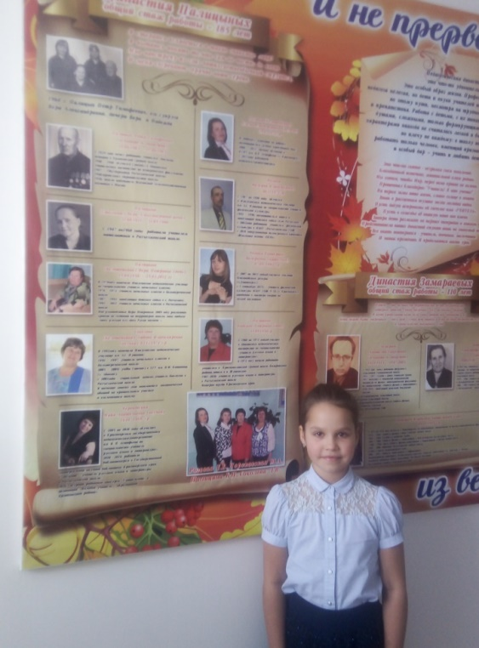

Выполнила: Степанова Дарина,
ученица 3 класса
Руководитель: Жукова Ольга Сергеевна,
учитель

с. Разъезжее, 2024 год
Введение
В нашей школе есть стенд «И не прервётся связь времён…» посвящённый педагогическим династиям. На нём члены моей семьи. В прошлом году мы, с моим классным руководителем Ольгой Сергеевной, начали собирать информацию по этой заинтересовавшей меня теме и продолжаем до сих пор.
2024 год в России объявлен Годом семьи! Несомненно семья - это источник любви, понимания, поддержки, заботы, семейные ценности. Именно в кругу семьи формируется личность и мировоззрение каждого человека. Моя семья – пример замечательной династии – династии учителей.
Тема: «Как семейные ценности влияют на выбор будущей профессии?»
Цель: узнать, почему члены моей семьи продолжают династию учителей.
Задачи:
1. Побеседовать с представителями династии.
2. Составить генеалогическое древо династии Палицыных.
3. Провести анкетирование среди учителей МБОУ «Разъезженская СШ».
Объект исследования: учительская династия Палицыных
Предмет: изучение династии
Гипотеза: семейные ценности влияют на выбор будущей профессии
Дата и место проведения моего исследования.
Исследование проводилось в МБОУ «Разъезженская средняя школа», 2022 – 2024 года, с использованием следующих методов:
- изучение материалов семейного архива;
- беседа с представителями династии;
- анализ и обработка полученной информации;
- презентация работы одноклассникам;
- составление генеалогического древа.

«Учитель влияет на вечность:
никогда нельзя быть уверенным,
где кончается его влияние»
(Генри Адамс)
- Теоретическая часть
  - Что такое педагогическая династия?
«Педагогические династии – это гордость российской системы образования и пример для подражания. Любовь к учительскому труду передается в этих семьях из поколения в поколение, дети берут пример с родителей и продолжают их профессиональный путь. Быть учителем – это призвание. И очень ценно, когда в основе выбора профессии лежат личный пример и уважение к выбранному делу. У каждой педагогической династии тысячи воспитанников, которые благодаря своим наставникам стали прекрасными специалистами: учеными, представителями творческих профессий, спортсменами, инженерами, врачами – и, конечно, пополнили педагогическое сообщество. И теперь уже они вносят свой вклад в процветание нашей страны», – прокомментировал Министр просвещения Российской Федерации Сергей Кравцов. https://edu.gov.ru/press/6741/proekt-minprosvescheniya-pedagogicheskie-dinastii-rossii-obedinit-predstaviteley-uchitelskih-semey-iz-vseh-regionov-strany
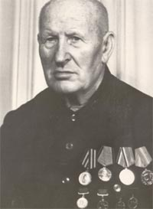
  - Родоначальник династии Палицыных
Фото 2.
Из беседы с моей бабушкой Палицыной Н.П., узнала, что родоначальником нашей педагогической династии является мой прадедушка Палицын Пётр Тимофеевич (фото 2). Бабушка Надя рассказала мне о его нелёгкой, трудной жизни.
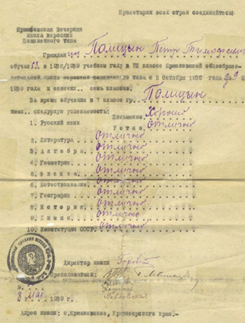
У прадедушки всегда было огромное желание учиться, поэтому сразу после революции 1918 года, он закончил двух классную начальную школу. Для того времени это был уже грамотный человек. И в 17 лет он работал в Ермаковском волисполкоме делопроизводителем. В 1920 году прадедушка вступил в комсомол, активно участвуя в общественной работе. С каждым годом Пётр Тимофеевич понимал, что знаний ему не хватает. И в 1934 году он поступил в пятый класс Ермаковской общеобразовательной вечерней школы для взрослых повышенного типа, которую закончил в 1939 году, получив семилетнее образование с отличием (фото3). Его сразу назначили учителем начальных классов, потом учителем биологии в Ермаковскую среднюю школу. В октябре 1940 года мой прадедушка поступил в Абаканский учительский институт на исторический факультет. Но закончить его помешала война. С войны он вернулся в августе 1945 года и вновь продолжил работать в Ермаковской средней школе, но уже учителем истории и по совместительству директором Ермаковской вечерней школы.
Фото 3
В этом же году мой прадед женился на Вере Александровне, они вместе закончили обучение в Абаканском педагогическом институте.
Первого сентября 1947 года, моего прадеда перевели на должность директора Разъезженской начальной школы, а затем и семилетней школы, где он проработал 16 лет. Его жена, Вера Александровна, работала учителем математики в этой же школе на протяжении 13 лет.
Фото 4
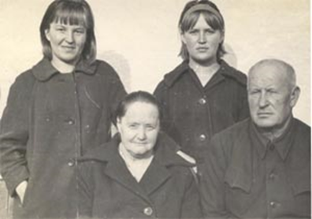
В 1950 году в семье прадеда появились две дочери-двойняшки: Вера и Надя (фото 4). Вспоминая своего отца, моя бабушка, Надежда Петровна, с умилением говорит о нём тёплые слова. Она рассказала что, несмотря на свою загруженность, прадед всегда был любящим отцом и находил время для своих детей.
Мне было очень интересно слушать о том, как они все вместе катались на санках, ходили на лыжах, гуляли по школьному парку, да и просто проводили вечера, в семейном кругу распевая песни, читая интересные книги.
2. Практическая часть
2.1. Беседа с членами династии Палицыных
Для того, что узнать, как можно больше о нашей педагогической династии и составить генеалогическое древо Палицыных, я побеседовала с моей бабушкой Надей, с мамой, Ольгой Сергеевной, тётей, Майей Анатольевной. Беседа содержала такие вопросы: «Почему она решила стать учителем? Как родители повлияли на выбор будущей профессии?»
Бабушка поделилась своими воспоминаниями: «Я росла в учительской семье. Папа был учителем истории и директором школы, мама учила детей математике. Слова «Педсовет», «Урок», «Учёба», я слышала с раннего детства. В нашем доме всё было пропитано «учительским духом». С сестрой Верой, мы часто играли в «школу», это была наша самая любимая игра. Когда я выросла, у меня не было никаких сомнений о том, куда поступать. Конечно же, в педагогический институт! И я стала учителем русского языка и литературы. Всю свою жизнь проработала в школе. Я до сих пор горжусь тем, что имею звание Учитель и являюсь продолжателем династии педагогов».
Мама рассказала: «Когда в детстве я спрашивала у мамы, почему она стала учительницей, мама отвечала, что на её выбор повлияли родители, которые были учителями. Когда она и её сестра Вера собирались вместе у нас дома, то они часто разговаривали про школу, а всё потому, что эта профессия стала жизнью нескольких поколений нашей семьи. На выбор моей профессии тоже повлияла семья. Теперь и я – учитель, а значит, наша династия продолжается!»
Моя тётя Майя, учитель русского языка и литературы в нашей школе. Она вспоминает: «Зима, на дворе давно ночь, на улице темно и холодно, а в моём доме тепло, светло, уютно. Потому что тут живёт учитель. Ещё с детства я любила наблюдать, как моя мама проверяет тетради, а потом стала ей помогать, для меня это было огромным счастьем. Уже тогда я решила для себя, что в будущем обязательно стану учителем. И не ошиблась, что сделала такой выбор, не зря продолжила династию учителей. С радостью могу сказать, что династия продолжается» (видео 1)
После беседы, можно сделать такой вывод, в нашей педагогической династии особым образом развита преемственность, и профессия учителя передаётся из поколения в поколение.
2.2 Генеалогическое древо
педагогической династии Палицыных
Для того чтобы наглядно представить нашу династию, мы составили генеалогическое древо. На нём отображены фотографии, годы жизни и должность всех представителей династии Палицыных (фото 5). Так же нами был подсчитан общий трудовой стаж, он составляет 170 лет.
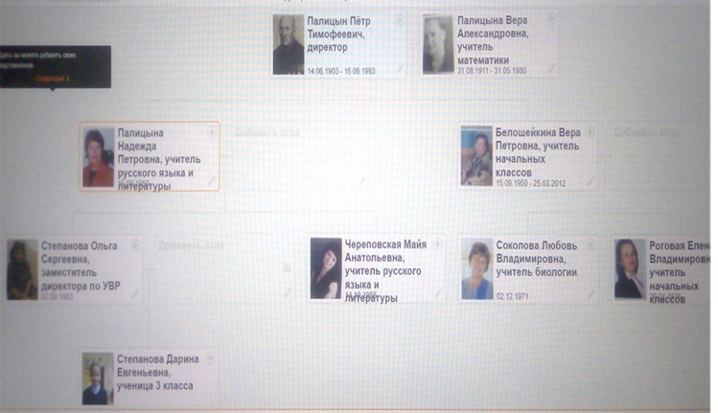
Фото 5.

2.3. Анкетирование учителей
МБОУ «Разъезженская СШ»
Среди учителей нашей школы нами был проведён опрос, содержащий следующие вопросы:
- Кто из династии Палицыных был вашим учителем в Разъезженской школе?
- С кем из династии Палицыных вам представилась возможность поработать?
- Какую роль в вашей педагогической деятельности сыграли члены династии Палицыных?
Выявлены следующие результаты, половина учителей «Разъезженской школы» являются бывшими учениками династии Палицыных. 100% опрошенных работали и продолжают свою педагогическую деятельность с представителями династии. На вопрос: «Какую роль в вашей педагогической деятельности сыграли члены династии Палицыных?» - 60% учителей рассказали о том, что Палицыны для них были примерами для подражания, самообладания и выдержки, наставниками, а также они привили желание стать учителем.

Заключение
Нам удалось достичь цели, мы узнали, почему члены моей семьи продолжают педагогическую династию.
Запланированные задачи удалось решить: побеседовали с представителями династии, составили генеалогическое древо Палицыных, провели анкетирование среди учителей МБОУ «Разъезженская СШ».
После проведенных исследований нам удалось раскрыть тему нашей исследовательской работы, гипотеза подтверждена.
Подводя итог, можно сказать, что каждый из моих родственников с теплотой, нежностью и добротой говорят о том, как родители привили им любовь к педагогике ещё в детстве. Я восхищаюсь тем, что наша учительская династия – это наша семейная гордость. Хочется верить, что династия Палицыных будет иметь продолжение!
Список использованной литературы.
- Архивные документы родственников.
- Ермаковская районная общественно-политическая газета «Нива», №40 5 октября 2023 года.
- https://edu.gov.ru/press/6741/proekt-minprosvescheniya-pedagogicheskie-dinastii-rossii-obedinit-predstaviteley-uchitelskih-semey-iz-vseh-regionov-strany

